机械工程学院SRTP验收通知

各位同学：
2015年SRTP项目（包括非SRTP项目）验收定于2015年10月22日（星期四）中午12:30进行。
1、项目结题验收表（附件2或3）电子版请与2015年10月16日前用FTP上传到网站ftp://10.7.0.66/。任务书规定的所有资料的电子版请于10月22日前上传到网站。用户名和密码均为seumic。ftp软件下载：http://10.7.0.66/
2、签好字的纸质版项目结题验收表（附件2或3）、项目内容诚信声明（附件1）请于2015年10月20日（星期二）前交到机械楼313室；
3、验收地点：机械楼3楼。验收名单及顺序张贴在教室门外。
4、验收时，带齐项目认定书上确认的全部资料（纸质版，装订成册），并准备3份项目成果简介供现场专家评阅，项目小组成员须全部到场。
5、每个项目准备5分钟PPT介绍，有条件提供视频的请提供视频资料。
6、SRTP项目经费的支出范围：包括元器件、加工制板费、消耗材料、复印、印刷、上机、少量资料、调研公共交通等费用。单件物品价格不超1500圆（计算机配件单价不超过1000圆）。
7、经费报销程序：
①填写《SRTP项目经费使用记录》（附件4、附图1，并按附图填写、签字）；
②填写《东南大学支出单据汇总表》（附图2，并按附图填写、签字）；
注：《东南大学支出单据汇总表》只填报单张总价低于500元的发票（不含500元）
③填写《大学生科研训练项目购置设备、图书资料院系回收清单确认表》（附件5）
④带齐所有票据、《东南大学支出单据汇总表》和《SRTP项目经费使用记录》到机械楼313办公室审核、签字、盖章。
⑤财务处报销。
特别强调：承担有国家级、省级、校级大学生研学项目的推免生，须按照项目要求完成项目。
东南大学机械工程学院课外研学指导小组
2015年9月29日
附件1：
项目内容诚信声明

项目编号：
项目名称：

本项目小组郑重声明：所呈交的项目内容(包括文献资料综述、研究或设计方案论证材料、经整理归类的原始记录、发表论文、论文或设计报告、研究报告、实物、软件、专利、心得体会、电子展板等各项成果支撑材料和相关的电子文档即光盘），是本小组在相关老师的指导下，小组全体成员合作进行研究工作所取得的成果。项目内容所包括的文献、数据、实物、图片、软件、专利等资料均已经注明引用及其出处，对本项目成果的研究做出重要贡献的个人和集体，均已在项目内容中以明确方式表明。
本小组全体成员完全意识到本声明的法律后果，项目内容如有因抄袭而造成的违规侵权之处，本小组全体成员愿意承担相应的法律责任。

项目组负责人签名：

项目组成员签名：

指导老师签名：

年 月 日
附件2：
东南大学SRTP项目结题验收表
院（系）名称（立项负责人所在院系） 项目编号
一、项目名称 |  |  |  |  | 项目类型 | □一般 □重点 □重大
二、项目组成员 | 负责人及参加人员排序 | 姓名 | 学号 | 承担工作量（％） |  |  | 本人签字 | 备注
二、项目组成员 | 负责人
二、项目组成员 | 成员1
二、项目组成员 | 成员2
二、项目组成员 | 成员3
二、项目组成员 | 成员4
三、研究成果简介（重点介绍特色及创新点）：
四、成果形式及数量：
1、□ 文献资料综述（ 1 ）份 ； 2、□ 研究或设计方案 （ 1 ）份 ；
3、□ 实验记录 （ ）份 ； 4、□ 研究报告 （ ）篇 ；
5、□ 发表论文 （ ）篇 6、□ 图纸 （ ）份 ；
7、□ 研制报告 （ ）份 ； 8、□ 申请专利 （ ）份；
9、□ 实物 （ ）件 ， 名称： 主要技术指标：
10、□ 调研报告 （ ）份 ；
11、□ 软件 （ ）份 ； 12、□ 软件说明书 （ ）份 ；
13、□ 心得体会 （ ）份 ； 14、□ 其它 ；、；
15、□ 项目成果简介（ 1 ）份； 16、□ 电子展板 （ 1 ） 份 ；
五、指导教师意见：

签字： 年 月 日
六、“课外研学”小组秘书意见：

签字： 年 月 日
七、验收专家组结论：
成绩等级 ：□ 优秀 □ 良好 □ 通过 □ 不通过
专家组建议：
□ 可以在下一年度作为全校共享项目作进一步研究；
□ 推荐参加学科竞赛；
□ 希望进一步产品化；
□ 申请专利；
□ 发表论文；
- 已达到产品化要求，可以进入学校创新创业团队；
- 推荐参加成果展示
专家组成员签字： 年 月 日
八、主管部门意见

签字： 年 月 日
- 表头及第一、二、三、四项由学生负责人填写。
- 承担工作量大小由学生负责人与参加者根据每人实际承担工作量的大小填写，经指导教师审核（作为指导教师意见的一部分填写在第五栏中）。
- 项目总学分数按照《东南大学本科学生课外研学学分认定办法》第五条确定。
- 在对多人合作项目的学分进行分配时可保留一位小数，第二位小数作四舍五入处理。
- 第六项“课外研学”小组秘书应参照第四项，对项目成果的数量和质量进行审核，并签署审核意见。
附件3：
东南大学本科生课外研学作品验收表（非SRTP项目）
院（系）名称：
一、作品名称：
二、提交作品成员
项目负责人及成员排序 | 姓名 | 学号 | 承担工作量(％) | 本人签字
项目负责人
第一协作完成人
第二协作完成人
第三协作完成人
- 作品类别
□实物、 □设计、 □论文、 □报告、 □规划、 □软件、 □其他
- 作品简介

五、成果形式及数量
□文献资料综述 （ ）份；
□研究或设计方案 （ ）份；
□调查表或实验记录 （ ）份；
□软件 （ ）件； □软件说明书 （ ）份；
□图纸 （ ）份；
□实物 （ ）件，名称（ ），主要技术指标
□研究、设计或调研报告（ ）份；
□实验报告 （ ）份；
□发表论文 （ ）篇；
□申请专利 （ ）份；
□心得体会 （ ）份；
□其他 （ ）份；名称（ ）
- 对论文或报告的审查意见（如作品仅为论文或报告，此项必须填写）：
1、有无文献综述或调研原始资料 □有；□无；
2、论文或报告质量（内容、工作量、规范性）
□优秀； □良好； □通过； □不通过；
3、有无抄袭现象 □有； □无；
审查人： ； 年 月 日
所在院系： 职称：
- 院（系）课外研学活动指导小组验收结论：
1、成绩等级
□优秀； □良好； □通过； □不通过；
2、作品总学分数（ ）学分；
其中：项目负责人 （ ）学分；
第一协作完成人（ ）学分；
第二协作完成人（ ）学分；
第三协作完成人（ ）学分；

3、建议：

组长签字 年 月 日
注：1、表头及第一、二、三、四、五项由项目负责人填写。
2、承担工作量由项目负责人与协作完成人根据每人实际承担工作量的大小填写。
3、 在对多人合作项目的学分进行分配时可保留一位小数，第二位小数作四舍五入处理。
附件4：
东南大学SRTP项目经费使用记录

院系名称： 项目编号：
项目名称：
项目学生负责人： 指导教师： 经费额度：
使用日期 | 用 途 | 经费额 | 使用人签字

附图1：
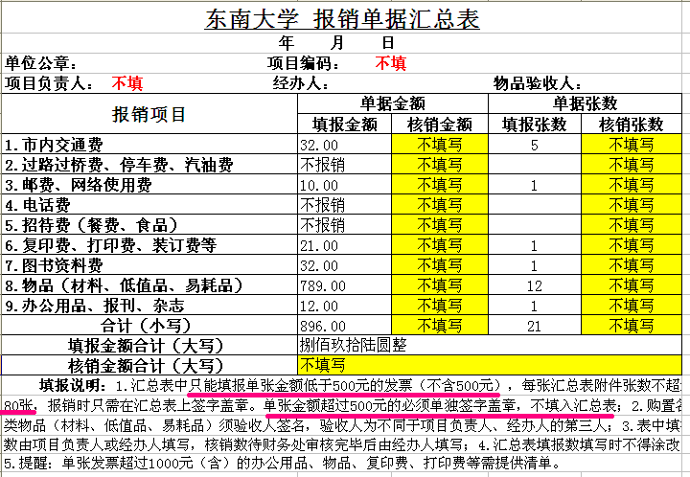
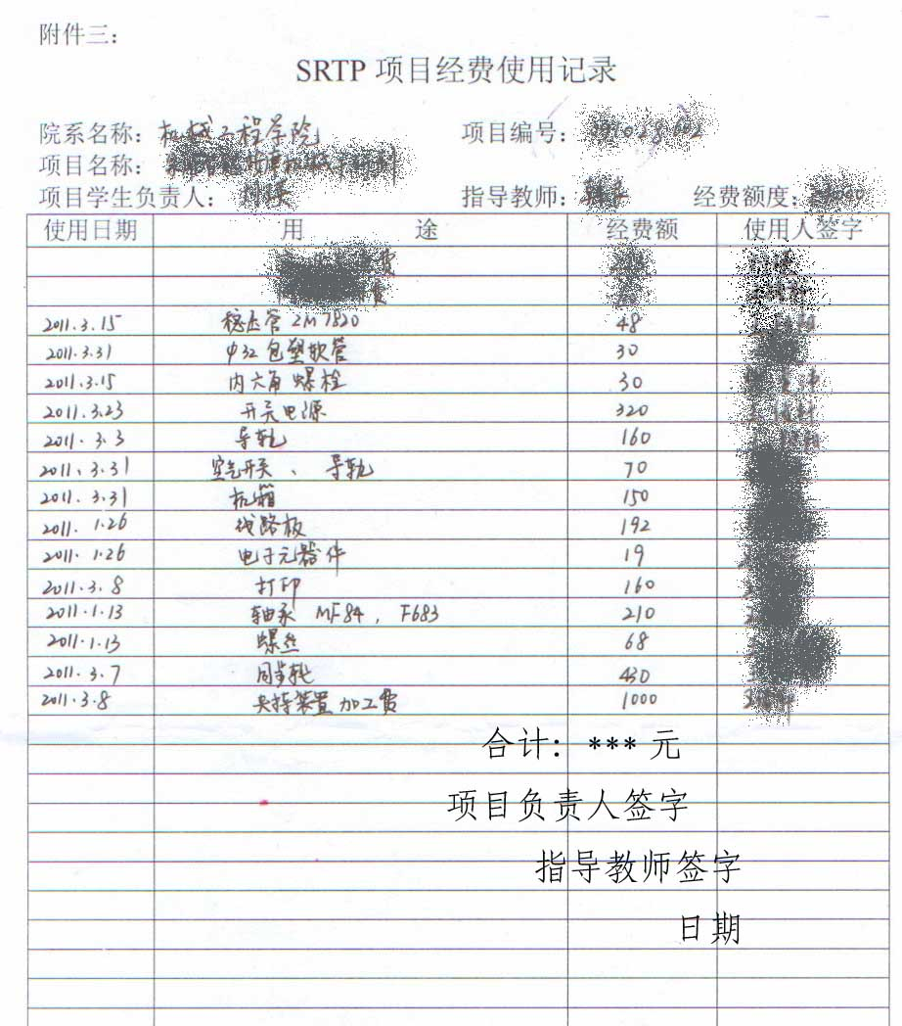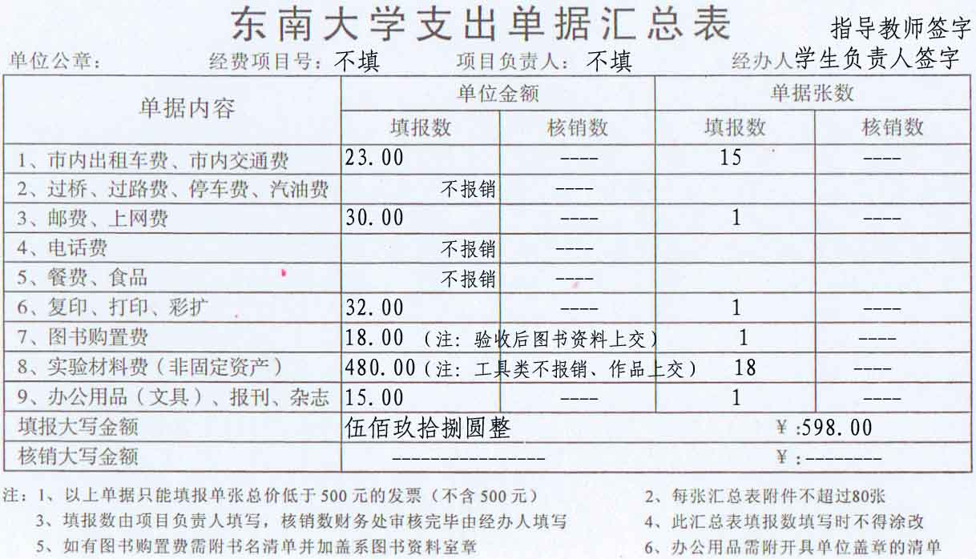
附图2：

附图2：

实际提交的汇总表：
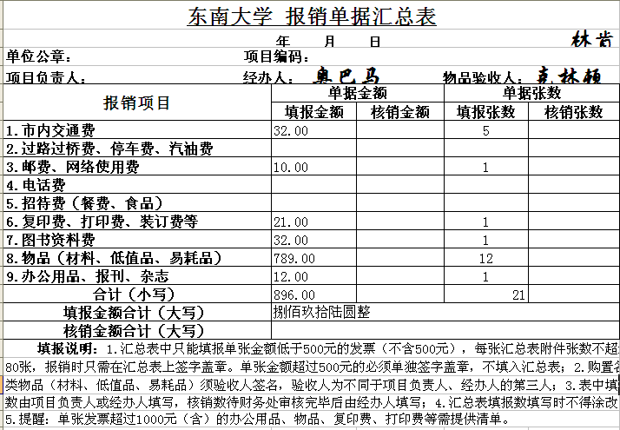

附件5：
东 南 大 学
大学生科研训练项目购置设备、图书资料
院系回收清单确认表

院系名称： 项目编号：
项目名称：
项目学生负责人： 指导教师： 经费额度：
名称 | 用 途 | 经费 | 购买人签字
合 计
学院图书资料、设备管理员审核并签字
年 月 日

